**Warsztaty tworzenia questu w Warszawa**

**w ramach projektu „Quests full of colours”**

**5-6.03.2022**

**Warszawa, Liceum Ogólnokształcące Społeczne nr 17, ul. Marszałkowska 34/50**

**Trenerzy z Fundacji Mapa Pasji**

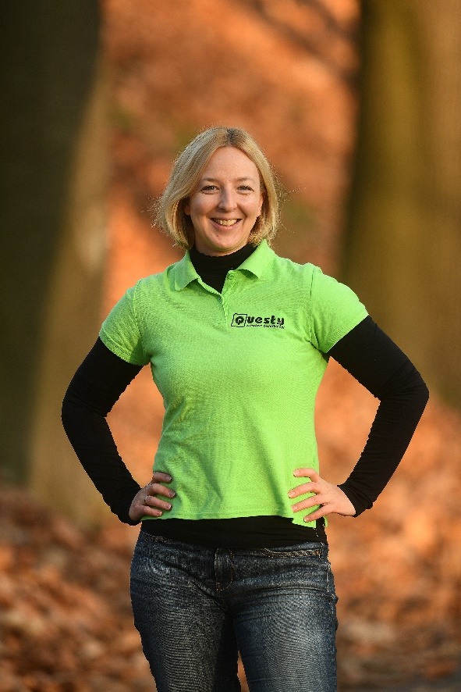**Anna Jarzębska** – Fundatorka Fundacji Mapa Pasji, Prezes Zarządu Fundacji, specjalistka ds. partycypacji społecznej, budowania partnerstwa, tworzenia sieci współpracy, aktywizacji lokalnych społeczności, tworzenia rad młodzieżowych i senioralnych, partycypacyjnego projektowania przestrzeni publicznych oraz w zakresie tworzenia i promocji questów w całej Polsce. Trenerka i moderatorka z wieloletnim doświadczeniem. Współautorka i współrealizatorka m.in. projektów questowych, projektów senioralnych, projektów związanych z ochroną i promocją lokalnego dziedzictwa kulturowego, projektów międzynarodowych w ramach programu Erasmus+. Zajmuje się również promocją, PR i projektowaniem graficznym, a także rozwojem aplikacji mobilnej „Questy – Wyprawy Odkrywców”.

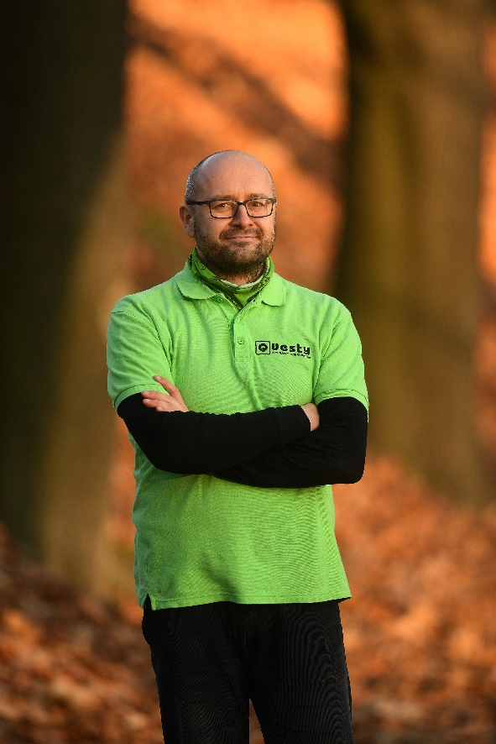**Krzysztof Florys** - Fundator Fundacji Mapa Pasji, Wiceprezes Zarządu Fundacji, certyfikowany trener questingu i koordynator projektów z wieloletnim doświadczeniem. Ekspert w zakresie turystyki zrównoważonej. Realizował liczne projekty questowe (stworzył i konsultował łącznie ponad 350 questów w całej Polsce), jak również projekty aktywizacji seniorów. Posiada także doświadczenie w zakresie animowania dialogu społecznego (w szczególności tworzenia młodzieżowych rad gmin). Specjalizuje się w kreowaniu produktu ekoturystycznego, zakładającego harmonijne współgranie elementów kulturowych, przyrodniczych oraz społecznych, w szczególności questów. Współautor licznych strategii rozwoju turystyki i opracowań turystycznych.